**Рынок продуктовой розницы в период коронакризиса.**

2020 год уже можно назвать крайне неудачным для российской экономики. МВФ [прогнозирует](https://tass.ru/ekonomika/8807057), что падение ВВП России составит 6,6% — самый сильный спад за последние 11 лет.

Согласно данным [Росстата](https://www.rosbalt.ru/business/2020/08/21/1859783.html) и [Минэкономразвития](https://rg.ru/2020/06/19/minpromtorg-snizhenie-roznichnogo-oborota-v-mae-sledstvie-ogranichenij.html), рынок розничной торговли в России резко уменьшился. Настроения российских потребителей (Индекс потребительского доверия) [достигли](https://www.vedomosti.ru/business/articles/2020/07/17/834802-indeks-doveriya-potrebitelei) исторического минимума – 62 пункта. При этом больше ¾ населения находится в режиме экономии.

Худшим по всем показателям месяцем стал апрель, когда оборот розничной торговли в сегменте непродовольственных товаров [снизился](https://rg.ru/2020/08/20/rosstat-soobshchil-o-snizhenii-oborota-roznichnoj-torgovli-za-ianvar-iiul.html) на 36% год к году. Спад был обусловлен введением карантинных ограничений, когда закрылись многие торговые центры. На пике самоизоляции показатель Shopping Index (степень загруженности магазинов) [падал](https://www.retail.ru/rbc/pressreleases/watcom-group-shopping-index-covid-19/) на 75-80%.

На фоне многих других отраслей ситуация в FMCG-ритейле (рынок товаров повседневного спроса) выглядит вполне позитивно, хотя потери от коронакризиса, конечно, есть и здесь. Продуктовая розница удовлетворяет первичные потребности, поэтому даже при рекордном падении покупательной способности она продолжает работать и зарабатывать.

Более 80% опрошенных Nielsen Россия директоров продуктового ритейла и компаний-производителей FMCG ожидают сокращения бизнеса на 5–20%. Причем влияние двух месяцев карантина оценивалось менее негативно, чем возможные последствия кризиса в течение 2020 года. Производители более скептичны, чем представители розницы. 23% ритейлеров считают, что их бизнес ожидает рост на  5–20%, среди производителей таких оптимистов только порядка 10%.

Наиболее негативными факторами в текущей ситуации на рынке производители назвали девальвацию рубля, проблемы с платежной дисциплиной и низкий спрос на товары их категорий. Ритейлеры же видят основное негативное влияние в падении трафика, при этом девальвация рубля и проблемы с платежной дисциплиной также входят в топ-3. Ритейлеры считают, что в течение 2020 года эти негативные факторы будут только усиливаться.

В 2020 г. маржинальность ритейлеров находится под давлением. На фоне сокращения реальных доходов населения ритейлеры уменьшают торговую наценку. При этом закупочные цены демонстрируют тенденцию к росту вследствие ухода с рынка ряда компаний, подорожания поставок, увеличения себестоимости производства из-за новых санитарных мер. С учетом того, что операционная рентабельность ритейла в среднем составляет порядка 3%, компаниям необходимо будет оптимизировать коммерческие и административные расходы.

Сталкиваясь с негативным влиянием ситуации, и ритейлеры, и производители предпринимают действия, чтобы его ослабить. В Nielsen Россия задали вопрос: какие основные действия и меры вы предприняли за последние два месяца и что будете делать в течение 2020 года? У производителей наибольшее внимание уже уделяется таким факторам, как сокращение расходов, увеличение инвестиций в диджитал и онлайн-канал и, конечно, сохранение денежного потока и прибыли. В течение года они хотят сфокусироваться на сохранении денежного потока и прибыли (67%), увеличении инвестиций в диджитал и онлайн-канал (62%), а также сокращении расходов (62%). Если с точки зрения краткосрочной перспективы производители двигаются в сторону замораживания найма и оптимизации рабочей силы, то в долгосрочной перспективе появляется второй фактор – оптимизация организационной структуры.

У ритейлеров мы видим очень схожие тенденции. Основной фокус они также хотят сделать на увеличении инвестиций в диджитал и онлайн-канал, сокращении расходов и оптимизации организационной структуры. На пятом месте – сохранение денежного потока и в идеале рост прибыли. Ритейлеры в целом более позитивно смотрят на развитие ситуации, особенно в течение 2020 года. Доля тех, кто собирается сокращать расходы в течение 2020 года, ниже, чем тех, кто уменьшал их в течение двух минувших месяцев (54 против 69%). Как положительный фактор стоит упомянуть и значительное увеличение инвестиций в диджитал и онлайн-канал в долгосрочной перспективе  (85%).

Правильная расстановка приоритетов очень важна в период трансформации. 37% компаний-производителей отметили смещение приоритетов между брендами внутри портфелей. Топ-3 стратегий компаний, которые решили изменить приоритеты, оказались следующими. Первая – фокус на более прибыльных категориях. Вторая – фокус на экономсегменте, что соответствует последним экономическим трендам. Третья – акцент на премиум-сегменте, который дает больше возможностей для запуска инноваций, ориентированных на новые покупательские потребности. При этом ритейлеры позитивно смотрят на ситуацию и не планируют выводить какие-то SKU из матрицы, но активизируют ввод новинок в СТМ, особенно в экономсегменте.

Наиболее ожидаемые изменения в сфере розничной торговли в России – это в первую очередь снижение спроса за счет падения реальных доходов (90% опрошенных), конечно, рост онлайн-канала (87%). Опрошенные также ожидают реструктуризацию офлайн-ритейла за счет слияний и поглощений (72%), сохранение тенденции к питанию дома (61%) и повышенное внимание к здоровью и безопасности (57%).

**Влияние COVID-19 на рыночную конъюнктуру: основные тенденции**

1. **Консолидация рынка российского ритейла и конкуренция**

Кризисные процессы на рынке будут способствовать его дальнейшей консолидации. Российский рынок ритейла остается высоко фрагментированным, на долю пяти крупнейших игроков приходится 28%. По итогам 2019 года в первую тройку российских ритейлеров вошли X5 (+13,3%), «Магнит» (9,5%) и новый холдинг из «Дикси», «Бристоля» и «Красного и Белого» (+19%). «Лента» оказалась на четвертом месте, а «Ашан» на пятом. При этом, сообщает Finmarket со ссылкой на исследование компании InfoLine, в Германии этот показатель составляет 73%, в Великобритании — 60%, в США — 47%. Но уже к концу текущего года рынок ждет консолидация, в том числе в продовольственном ритейле.

Параллельно с консолидацией, на рынке ретейла возникает межформатная конкуренция. Компании начинают существенно расширять ассортимент продуктов в матрице и число сервисов, которые они готовы предоставлять. Во многом это связано с развитием онлайн-технологий, позволяющих сделать виртуальную полку условно безграничной и значительно расширить ассортимент. На фоне возрастающего значения онлайн-торговли и онлайн-сервисов, физические магазины стараются меняться, усиливая свою эмоциональную составляющую. Это видно в магазинах новых концепций, запущенных сетями «Пятерочка», «Магнит». Активный тренд на эмоции виден и в непродовольственном ритейле. Салоны связи приобретают кофе-поинты и даже уголки блогера, где можно записать ролик для соцсети. «Компании активно включают в свой ассортимент новые товарные категории. «Леруа Мерлен», например, продает мебель, «Эльдорадо» – электроинструмент, а Ozon и Wildberries – продукты питания», - поясняет генеральный директор INFOLine Иван Федяков.

Появилось и еще одно явление – межканальная конкуренция. «Интернет-магазины, которые в прошлом ассоциировались в основном с продажами техники, одежды, сегодня активно начинают продавать продукты питания и делают ставку на этой активно растущей категории. „Сбер“ в рамках своей новой концепции превращается в гиганта, который старается охватить все и вся, и после покупки аптечного ритейла уже, по сути, начинает открывать физические магазины. Появляются коллаборации продуктовых ритейлеров с ресторанными сетями. В совокупности все это будет серьезно менять рынок «Сейчас в той же «Пятерочке» можно получить товары с Ozon и АliExpress. А «Яндекс» активно инвестирует в ретейл и скоро запустит сервис, который позволит консолидировать в одном заказе покупки из разных магазинов. И та же «Яндекс-лавка» разрастется, объединит в себе и доставку еды, такси и другие проекты «Яндекса», которые позволят потребителю формировать свою корзину широкого ассортимента. Этого не было раньше, и с этим надо считаться», - отмечает Иван Федяков. В новой парадигме развития рынка будет важна не конкуренция, а партнерство и кооперация, заключил он.

1. **Развитие онлайн-торговли**

Режим самоизоляции ускорил рыночные тенденции. Развитие онлайн–торговли стало драйвером роста для отрасли: объем рынка вырос в разы. В апреле и мае онлайн-продажи продуктов питания выросли в 4–5 раз, однако в июне после окончания периода самоизоляции рост замедлился. Тем не менее, стало очевидно, что без развитого онлайн-канала дальше жить нельзя, и все ведущие офлайн-компании активно развивают электронную торговлю, открывают дарксторы (помещения, доступ к которым не предусмотрен для конечного потребителя), увеличивают собственную службу доставки и расширяют сотрудничество с логистическими операторами.

Основным бенефициаром в сложившейся ситуации стали продуктовые сети. Российский рынок eGrocery значительно увеличился, благодаря карантину и тому, что доставку открыли почти все игроки. Или самостоятельную службу, или через сервисы доставки еды. Даже такие традиционно далёкие от онлайна компании, как "Магнит", открывают собственные интернет-магазины.

Особенно выиграли игроки, которые в прошлом году вкладывались в развитие логистики и складов. В частности, "Перекрёсток" [смог потеснить](https://e-pepper.ru/news/x5-pobedil-utkonos-v-borbe-za-internet-rynok.html) "Утконос" с первого места в списке самых активных eGrocery-компаний. При этом сервис "Сбермаркет" развивается настолько активно, что легко попал на второе место в [рейтинге InfoLine](https://www.forbes.ru/biznes/404047-situaciya-vse-bolshe-pohodit-na-gonku-vooruzheniy-kak-servisy-x5-i-sberbanka).

**Рисунок 1. Рейтинг крупнейших продуктовых онлайн игроков.**

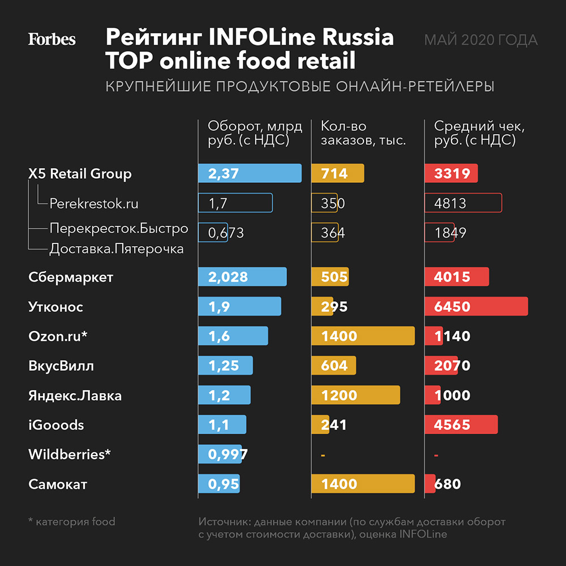

* Выручка X5 за полугодие [увеличилась](https://ria.ru/20200813/1575742811.html) на 14,2% в годовом выражении и составила 962,625 миллиарда рублей, чистая розничная выручка выросла на 14,5% - до 961,435 миллиарда рублей.
* Оборот "СберМаркета" по итогам II квартала 2020 года [вырос](https://e-pepper.ru/news/sbermarket-uvelichil-oborot-vo-ii-kvartale-2020-goda-v-15-raz.html) в 3,5 раза по сравнению с первым кварталом 2020 года.
* Общая выручка сети ["Магнит"](https://www.finam.ru/analysis/newsitem/vyruchka-magnita-za-1-polugodie-vyrosla-na-16-20200820-100615/) в январе-июне выросла на 16% - до 763,361 миллиарда рублей, розничная выручка - на 15,7%, до 743,959 миллиарда рублей. Чистая прибыль повысилась в 1,8 раза.
* Сбербанка и Mail.ru Group приобрело контрольную долю в сервисе экспресс-доставки продуктов «Самокат». В июне «СберМаркет» вышел во все регионы России, а в июле 2020 года запустил доставку из объектов категории non-food. Также в июне «Яндекс.Еда» начала работать как внешняя служба доставки и сборки товаров для ритейлеров FMCG.

По прогнозам INFOLine, активный рост в онлайн-сегменте продолжится. Потребительские привычки стремительно меняются на фоне пандемии и экономического кризиса. Россияне будут продолжать экономить, поэтому на гребне волны окажутся жесткие дискаунтеры, опять усилятся ценовые войны, доля промо снова начнет расти и значимость СТМ увеличится. Тем не менее тренд на ЗОЖ сохранится, так что особым спросом будет пользоваться предложение «здоровых» продуктов по доступной цене.

1. **Маленький формат**

Наблюдается тенденция возвращения популярности "магазина у дома". Такой формат является более привлекательным для покупателей, так как позволяет быстрее совершать покупки. Более того, [продуктовые магазины часто открываются в удаленных от больших супермаркетов места](https://www.trulygoodfoods.com/blog/2020-supermarket-trends/)х, чтобы предложить местным жителям товары повседневного спроса. Они могут иметь узкую направленность, например, "мясная лавка" или "булочная".

Популярность специализированных и фирменных сетей связана с потребительским спросом на фирменную или фермерскую продукцию, которую обычно предлагают такие магазины. В FMCG-сетях с универсальным ассортиментом достаточно сильно ограничен ассортимент, особенно это касается фермерской продукции, кроме того, не весь ассортимент продукции от одного производителя сеть может поставить на полку, поэтому в фирменном магазине ассортимент больше. Покупатели не находят в FMCG-сетях с универсальным ассортиментом любимых брендов или их ассортимент недостаточен, в итоге растет размер лояльной аудитории специализированных и фирменных сетей

Количество специализированных и фирменных продовольственных сетей, предлагающих товары определенного производителя или одной-двух товарных категорий, ежегодно растет. Ритейлеры с универсальным ассортиментом FMCG-товаров все чаще конкурируют именно со специализированными сетями.

Среди специализированных сетей преобладают небольшие, включающие 10-30 торговых точек малого формата (до 50 кв. м), однако встречаются и большие сети, насчитывающие более 500 магазинов. Крупнейшими сетями являются сети «Бристоль» и «Красное и Белое» (объединенная компания «ДКБР Мега Ритейл Групп Лимитед»). В последние годы обе сети меняют формат, увеличивая долю продовольственных товаров в ассортименте, позиционируясь как магазины у дома с расширенным ассортиментом алкоголя

1. **Собственная торговая марка и разумное потребление**

Ритейлеры видят большую выгоду в том, что потребители покупают товары на месте, здесь и сейчас. Поэтому уделяют особое внимание созданию специфических вкусов продуктов и напитков, привлекая для этого и местных производителей и создавая собственные торговые марки, чтобы соответствовать потребностям и тенденциям потребителей.

Продукты частных торговых марок будут продолжать демонстрировать массовый рост в супермаркетах. Такие продукты уже не будут только акционными и более дешевыми, частные торговые марки будут отражать собственную миссию и ценности торговой сети или магазина. В продолжение этой мысли стоит сказать, что популярность органических, натуральных продуктов и этикеток по-прежнему будет набирать обороты

Основная потребительская модель россиян меняется под влиянием сокращения доходов, спрос на недорогие продовольственные и непродовольственные товары, в том числе товары под СТМ, продолжает расти. При этом сохраняется растущий тренд здорового питания, подразумевающий спрос на экологически чистые продовольственные и непродовольственные товары. Современные потребители внимательно относятся к качеству продуктов, содержанию вредных добавок, сроку годности и другим характеристикам товаров. Низкие доходы не позволяют большинству покупателей питаться вне дома, это дополнительно стимулирует тренд здорового питания, собственноручного приготовления еды из качественных продуктов. По мнению аналитиков M.A. Research, современную потребительскую модель можно назвать «разумное потребление»

Проблемы в экономике открывают торговым сетям новые возможности по выстраиванию долгосрочных отношений с поставщиками и более активному развитию собственных торговых марок (СТМ), считает представитель X5 Retail Group. До конца года они планируют увеличить долю СТМ в «Перекрестке» до 15% от общего объема, в «Пятерочке» — до 20%, продолжает он. С января по май продажи СТМ на российском FMCG-рынке в денежном выражении выросли на 15,4%, что почти втрое превышает динамику до пандемии COVID-19, недавно подсчитали аналитики Nielsen. Оборот брендовых продуктов питания за этот период увеличился на 4,8%, а непродовольственных товаров сократился на 0,8%.

1. **Промо**

Краткосрочное снижение промодавления, наблюдавшееся в период самоизоляции, вновь сменилось фазой усиления данного вида активности. Высокая запромотированность российского рынка начинает по-настоящему волновать производителей. Эксперты же советуют в первую очередь обратить внимание не на долю промо, а на эффективность инвестиций в такие мероприятия.

Российский рынок FMCG является одним из самых запромотированных в мире – на сегодняшний день доля промо в нашей стране достигает 56%, а это значит, что как минимум каждый второй товар повседневного спроса продается со скидкой, подчеркивают в Nielsen. И такое положение дел не меняется уже на протяжении более чем трех лет. При этом по доле промопродаж Россия опережает большинство европейских стран, где данный показатель колеблется от 17 до 28%. 2020 год хотя и внес коррективы в покупательское поведение, ненадолго поменяв отношение россиян к покупкам и скидкам, любовь к промоакциям остается достаточно сильной. Однако если долю промо снизить не получается, аналитики Nielsen советуют компаниям пересмотреть свои стратегии и сделать ставку на повышение эффективности акций.

Возвращению россиян к промо способствовали не только сложившиеся годами привычки, но и снижение уровня жизни. Сокращение реальных располагаемых доходов во втором квартале 2020 года, по данным Росстата, составило 8%. «Покупатель с целью сохранить количество свободных денег и свой уровень жизни стал больше внимания обращать на промо. Так говорят около трети наших опрошенных, – сообщает Марина Волкова. – 32% сказали, что стали чаще искать скидки, 53% сказали, что их участие в акциях не изменилось, и лишь 15% стали обращать меньше внимания на акции и скидки».

1. **Жесткие дискаунтеры**

Падение доходов россиян, а также не в меру волатильная валюта, вынуждают потребителей становиться еще избирательнее. Современный покупатель внимательнее соотносит цены на одни и те же товары, и начинает все больше интересоваться форматами off-price или жестких дискаунтеров. Об этом говорит и тот факт, что до конца года в стране планируется открытие сразу двух бюджетных торговых сетей от лидирующих игроков рынка продуктового ритейла

Именно на фоне экономии на всех статьях расходов бюджета, включая потребительскую продуктовую корзину, и на стремлении покупателя к минимальному активно развиваются проекты сетей жестких дискаунтеров «Ярче» и «Светофор». Работают уже более 780 магазинов «Светофор» в России, а также в Казахстане и Белоруссии, а количество точек «Ярче» подбирается к 600. При этом именно красноярская сеть – пионер этого формата в стране, яркое явление, конкурент всем участникам топ-10 во всех форматах, но при этом и никому конкретно. Сеть выбрала действительно уникальную и незаполненную нишу жестких дискаунтеров, которые посещают люди, готовые ехать в отдаленный район, чтобы покупать товары большими упаковками и с подходящим к концу сроком годности ради самой низкой цены. Рынок давно ждал, кто первый возьмется за освоение этой ниши, и вот время пришло благодаря текущему уровню экономики страны. Уровень жизни россиян постоянно понижается, а с 2016 года, по данным Росстата, население начало экономить и на основной потребительской продуктовой корзине. Формат, который выбрали «Ярче» и «Светофор», давно и успешно развивался в Европе. Одни из самых популярных сетей no-frills (без излишеств), или жестких дискаунтеров, – это немецкие Aldi, Penny Markt и Lidl, польская Biedronka, португальская Jeronimo Martins. К 2010 году каждая из сетей насчитывала несколько тысяч магазинов по Европе и остальному миру.

Экономия на торговых площадях, оборудовании, персонале позволила двум восходящим звездам ритейла установить минимальную наценку на товары – в среднем 15–18%. Ключевые и самые трудно копируемые компетенции в этом формате – простота и лаконичность плюс безупречно выстроенная логистика. Бизнес-модель дискаунтеров исключает все лишние расходы, начиная с хранения и освещения, заканчивая рекламой и общением с внешним рынком. В первом «Светофоре» не было ни полок, ни прилавков, товар продавали прямо из коробок и с деревянных палет. Минимальная наценка позволяла держать цены в «Светофоре» на 15–25% ниже среднерыночных. В дискаунтерах нет таких услуг, как в супермаркетах, покупателям не требуется платить за обслуживание, и если поначалу система продаж «как на складе» пугала посетителей, то потом люди привыкли. В итоге первые серьезные результаты проектов «Ярче» и «Светофор» показывают, что дискаунтеры востребованы гораздо большим числом людей, чем предполагали до этого аналитики и эксперты рынка. Здесь надо отметить еще одну специфику сети «Ярче»: в Москве они больше пытаются работать в формате магазин «у дома», здесь важны сервис и качественное наполнение магазинов, а в регионах публика менее требовательная, там приоритетнее низкая полочная цена. И там «Ярче» уже выступает чистым дискаунтером.

**Вопросы для обсуждения:**

* 1. Какие факторы внешней среды оказали влияние на рынок розничной торговли?
  2. На какой стадии жизненного цикла находится рынок продуктовой розницы в России?
  3. Сформулируйте ключевые факторы успеха в отрасли?
  4. Проанализируйте ситуацию на рынке на сегодняшний момент. Что изменилось?
  5. Как изменяется маркетинговая стратегия розничных компаний в связи с кризисом?

В кейсе использованы материалы информационного агентства «InfoLine», Национального рейтингового агентства, данные из деловых газет «Ведомости», «Коммерсанть», «Российская газета», интернет источников [https://marketmedia.ru](https://marketmedia.ru/), <https://www.retail.ru>, <http://mdmag.ru>